**江苏省仪征中学2024-2025学年度第一学期高二地理学科导学案**

**3.1 常见的天气系统 1**

研制人：秦文俊 审核人：刘永飞

班级：________ 姓名：________学号：_______ 授课时间：_______年_____月_____日

**【瞄准课标，明确考向】**

|  |  |
| --- | --- |
| **课程标准** | **学习目标** |
| 1. 运用示意图,分析锋、低压（气旋）、高压（反气旋）等天气系统,并运用简易天气图,解释常见天气现象的成因。 | 1.结合锋的示意图,了解冷气团、暖气团和冷锋、暖锋、准静止锋概念。  2.结合实例,分析锋面系统、高压和低压系统的形成及其对天气的影响。  3.结合天气系统图,分析主要天气现象的特点、成因及其带来的影响。  4.运用简易天气图及所学知识,判断天气系统,并能解释现实生活中天气变化的原因。 |

**【导读——读教材识基础】**

阅读选择性必修一教材第50--55页

**【导学——培素养引价值】**

【任务一】锋的结构

冷气团：

暖气团：

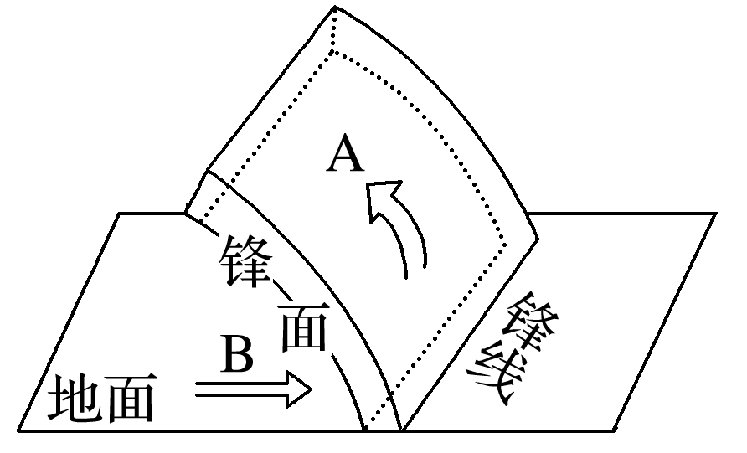

1. 概念解读—气团、锋面、锋线、锋

（1）气团—大范围内______、______等物理性质比较均一的大团空气。根据气团温度与其到达地区气温的对比，分为冷气团和暖气团。冷气团和暖气团是一个相对概念，不能认为冷气团温度一定低，暖气团温度一定高。

（2）锋—一般把锋面和锋线统称为锋，锋是冷、暖气团交界地区。

2. 要点解析

（1）锋面特征

① 锋面自地面向高空______气团一侧倾斜，锋面下方一定是_____气团。

②锋面附近常伴有云、雨、大风等天气,原因是_________________________________________

___________________________________________。

（2）锋面附近一定会形成降水吗？为什么？

（3）描述某地天气状况，通常从 角度考虑。

【任务二】锋与天气

1.冷锋：

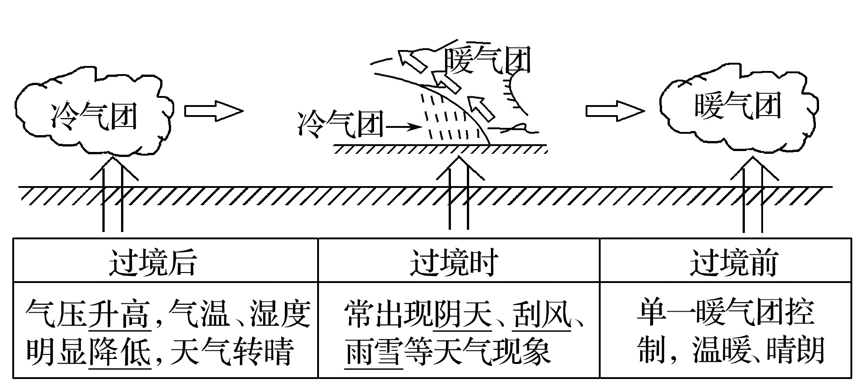

2.暖锋

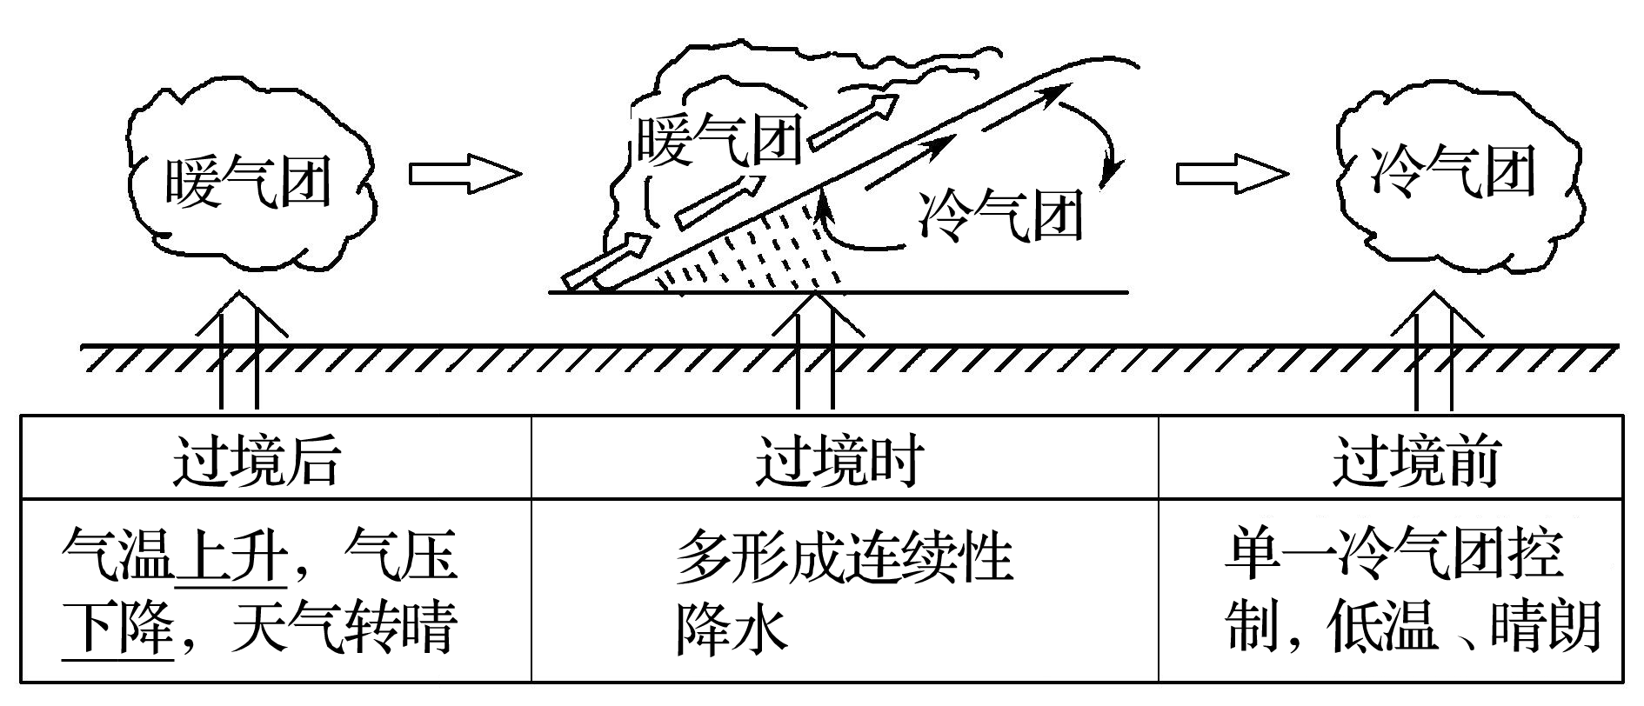

3.准静止锋

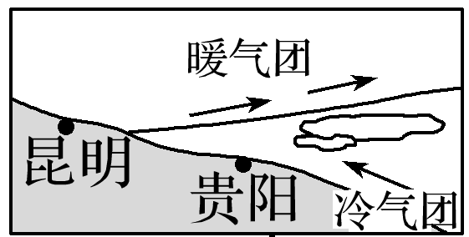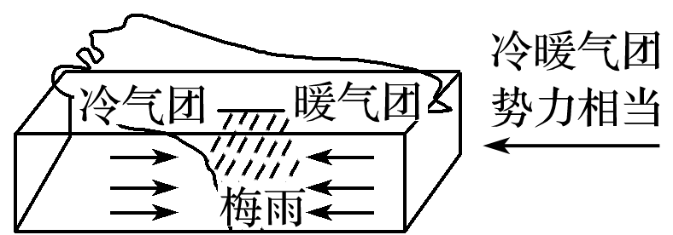

**【导思——析问题提能力】**

探究1：冷锋、暖锋的判读

（1）根据锋的符号来判断：

（2）根据冷、暖气团运动方向来判断：

（3）根据锋面坡度来判断

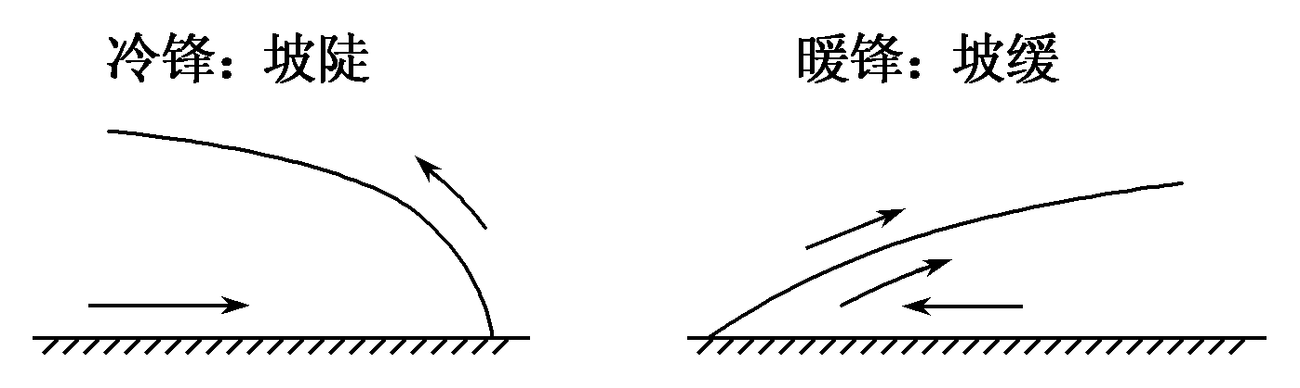

（4）根据雨区范围及位置来判断。

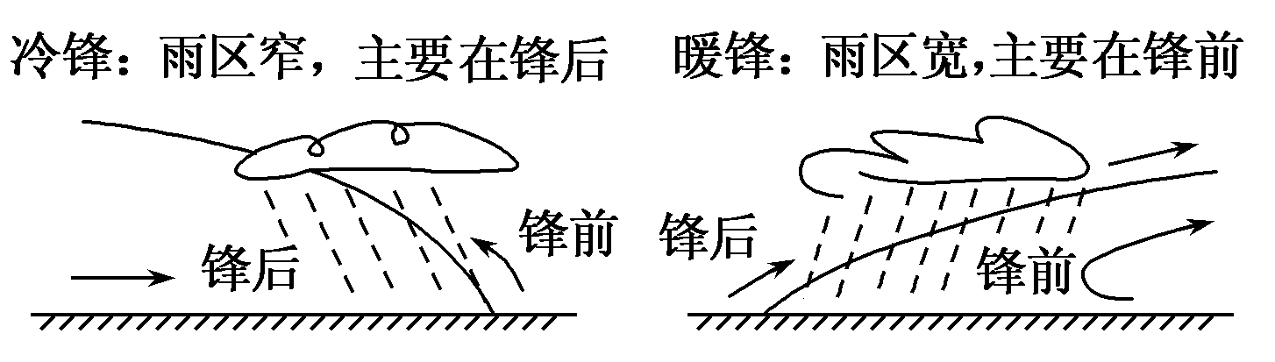

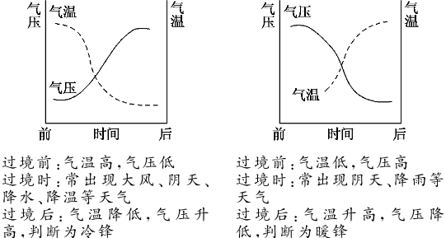（5）根据过境前后气温、气压的变化来判断。

|  |  |  |  |  |  |  |  |
| --- | --- | --- | --- | --- | --- | --- | --- |
| 类型  项目 | | 冷 锋 | | 暖 锋 | | 准 静 止 锋 | |
| 符号 | | my pictures4 | | my pictures4 | | my pictures4 | |
| 冷暖气团运动特征 | | 气团主动向  气团移动 | | 气团主动向  气团移动 | | 冷暖气团 或遇地形阻挡，锋面移动缓慢，或较长时间在一个地区摆动 | |
| 暖气团上升状况 | | 抬升 | | 沿冷气团______ | | 缓慢上升 | |
| 雨区示意图 | | my pictures4005 | | my pictures4005 | | my pictures4005 | |
| 雨区位置 | |  | |  | | 雨区延伸到冷锋锋后很大范围 | |
| 天气  特征 | 过境前 | |  | |  | |  |
| 过境时 | |  | |  | |  |
| 过境后 | |  | |  | |  |
| 天气实例 | | |  | | 春季，长江以南地区的阴雨天气等 | |  |

**【导练——解例题找方法】**

下图为2015年5月1日14时亚洲部分地区海平面气压形势图。读图，完成第1-2题。

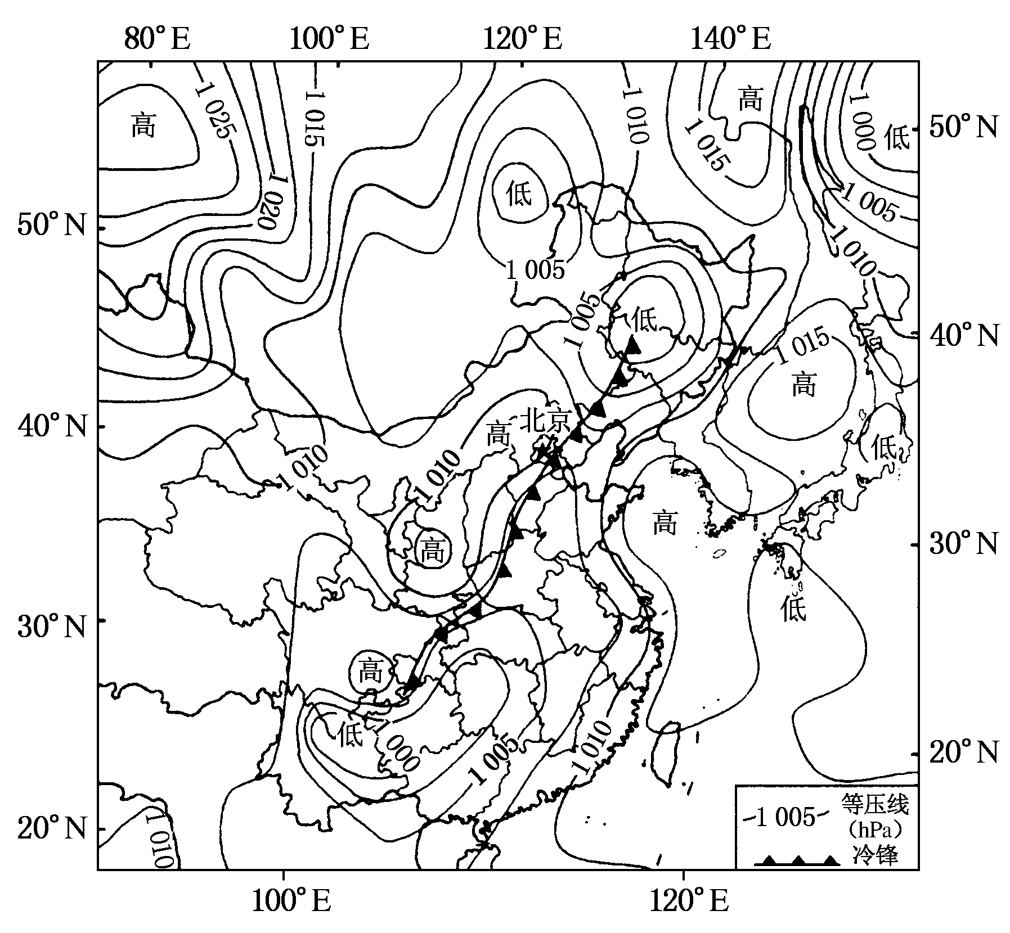

1．图中锋面系统过境前后，江苏天气变化与下列图示相符的是(　　)

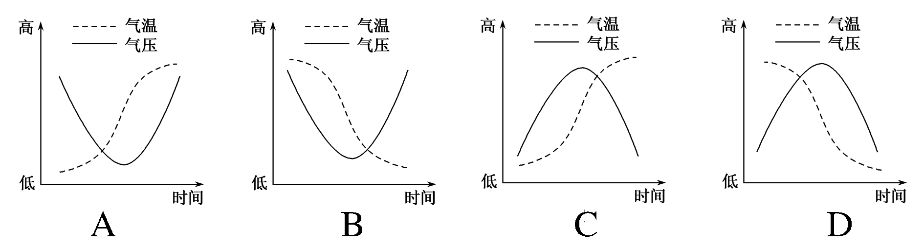

2.该日，下列地区可能

A．江苏大部分地区遭受冻害 B．重庆发生滑坡泥石流

C．青海大部分地区普降暴雨 D．浙江沿海受台风袭击

2014年亚太经合组织(APEC)峰会于11月在北京召开。下表为2014年APEC峰会期间北京天气预报资料表，下图为气压随时间变化曲线图。据此完成3～4题。

|  |  |  |  |
| --- | --- | --- | --- |
| **日期** | **天气** | **风** | **气温** |
| 9～10日 | 晴间多云，有霾 | 西南风，2级 | 4～17℃ |
| 11日 | 多云转阴，局部小雨 | 南转东北风，4级 | 6～14℃ |
| 12日 | 多云转晴 | 北风，4级 | 1～12℃ |
| 13日 | 晴 | 北风转南风，3级 | 0～12℃ |
| 14日 | 晴转多云 | 南风转北风，3级 | 1～14℃ |

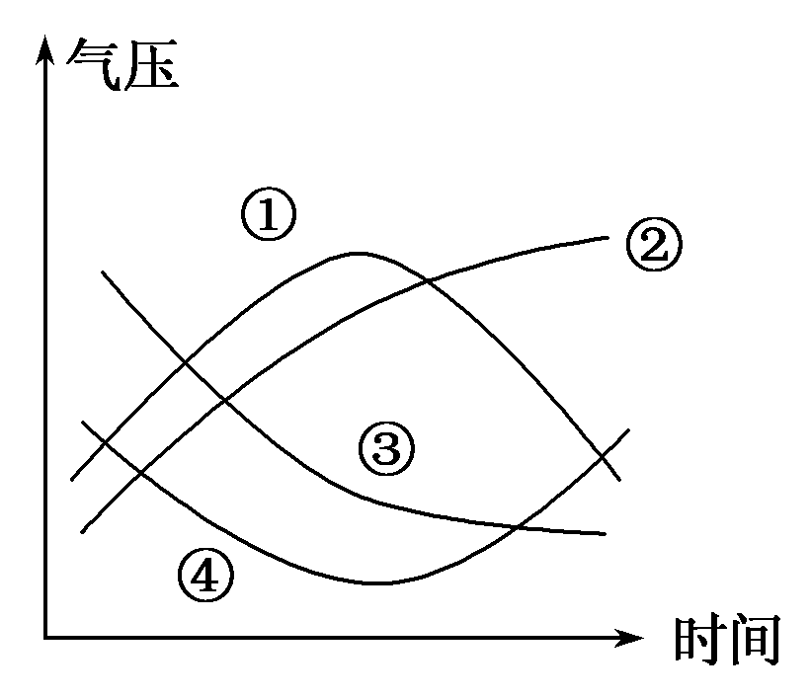4．右图所示①②③④曲线中，反映北京10～13日气压变化的是(　　)

A．①曲线 B．②曲线

C．③曲线 D．④曲线

5．11～12日北京霾消散，从气象角度考虑，

最可能的原因是霾随(　　)

A．大气降水沉降 B．气流上升扩散

C．气流下沉辐散 D．风力加大吹散

**【拓思维，建体系】**